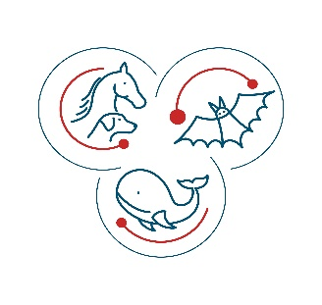
NÁVŠTĚVNÍ ŘÁD BAZÉNU, MOŘSKÉ KOUPELE
Pro příjemný a ničím nerušený pobyt vašich dětí i ostatních klientů je nutné dodržovat podmínky tohoto návštěvního řádu.
Děti musí být v doprovodu osoby starší 18 let.
Vstup do bazénu, solné páry řídí rehabilitační pracovníci dle rozpisu procedur.
Za dodržování pravidel odpovídá dohlížející osoba.
Na proceduru se přichází dle rozpisu s časovou rezervou a hlásí se sestře v boxu motomed. Procedury zahajuje sestra, je nutné dbát pokynů personálu.
Před vstupem do bazénu je nutné se řádně osprchovat. Vstup do bazénu není dovolen osobám trpícím vlasovými, kožními nebo jinými přenosnými chorobami a osobám, které jsou postiženy jakoukoli nemocí ohrožující zdraví ostatních návštěvníků.
Do bazénu nemají přístup děti do 1 roku. Děti ve věku 1 až 2-3 roky (dle hygienických návyků) mohou do bazénu pouze ve speciálních plenkových kalhotkách s přiléhavou gumičkou kolem nohou.
V prostorách je zakázáno dělat velký hluk, běhat, skákat, vzájemně se potápět.
Mokrá podlaha může být kluzká, dbejte zvýšené opatrnosti při pohybu u bazénu.
Mořská koupel trvá 20 min, v kabince je vhodné zabavit dítě povídáním, klidnou hrou. Po 20 minutách před odchodem z kabinky je nutné zapnout odsávání, které je uvnitř kabiny.
Do prostor je přísně zakázáno donášení skleněných lahví, jídla, sklenic a předmětů ze skla, holící pomůcky a další předměty, které mohou způsobit zranění návštěvníků.
Pokud návštěvník způsobí jinému újmu na zdraví nebo škodu na majetku nerespektováním návštěvního řádu, nese plnou odpovědnost s náhradou škody. Při pozdním příchodu se ztrácí nárok na proceduru a náhradu.

Jihomoravské dětské léčebny, příspěvková organizace
Pracoviště: Dětská léčebna pohybových poruch Boskovice

